实验五 视图

实验目的
- 掌握SQL视图语句的基本使用方法，如CREATE VIEW、DROP VIEW。
- 掌握视图更新、WITH CHECK OPTION等高级功能的使用。

实验内容

掌握SQL视图语句的基本使用方法
- 创建视图（省略视图列名）。
- 创建视图（不能省略列名的情况）。
- 删除视图（RESTRICT / CASCADE）。

掌握视图更新和WITH CHECK OPTION的高级使用方法
- 创建视图（WITH CHECK OPTION），并利用INSERT、DELETE和UPDATE语句加以验证。
- 创建一个行列子集可更新视图，并利用INSERT、DELETE和UPDATE语句加以验证。
- 创建一个不可能更新的视图，并利用更新语句验证该视图不可更新。

实验要求
- 深入复习教材第三章SQL有关视图语句。
- 根据书上的例子，针对TPCH数据库模式设计各种视图语句，每种类型视图语句至少要设计一个，描述清楚视图要求，运行你所设计的视图语句，并截图相应的实验结果，每幅截图并要有较为详细的描述。也可以按照附1所列示例做实验。
- 实验步骤和实验总结中要详细描述实验过程中出现的问题、原因和解决方法。

实验步骤

掌握SQL视图语句的基本使用方法

- 创建视图（省略视图列名）。

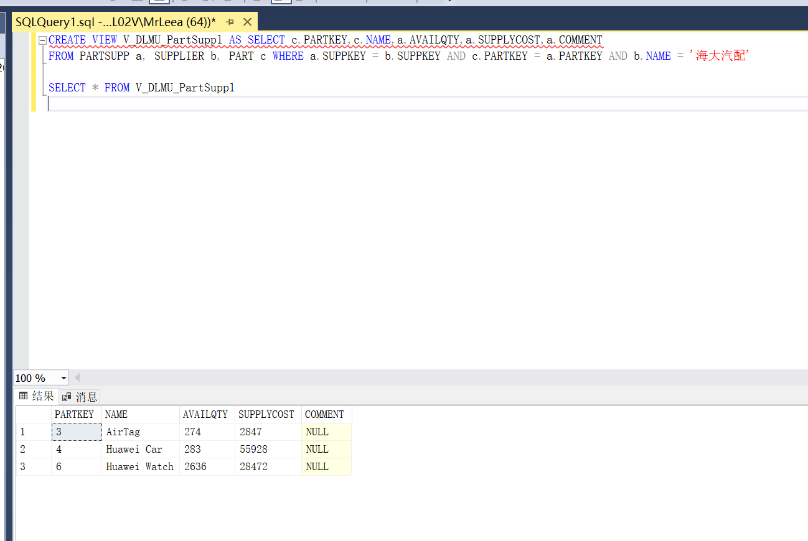
- 创建视图（不能省略列名的情况）。
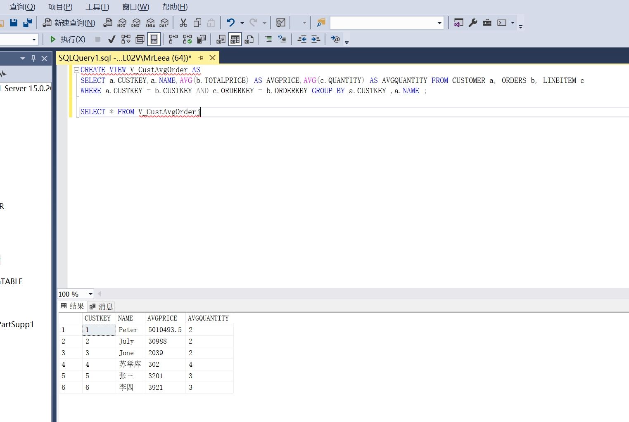

- 删除视图（RESTRICT / CASCADE）。
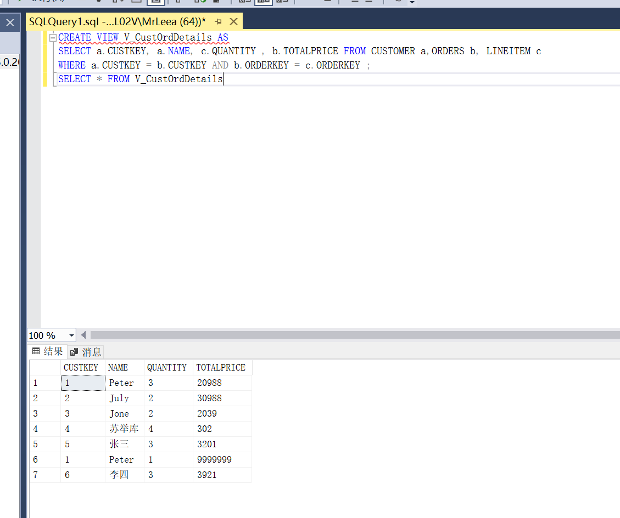
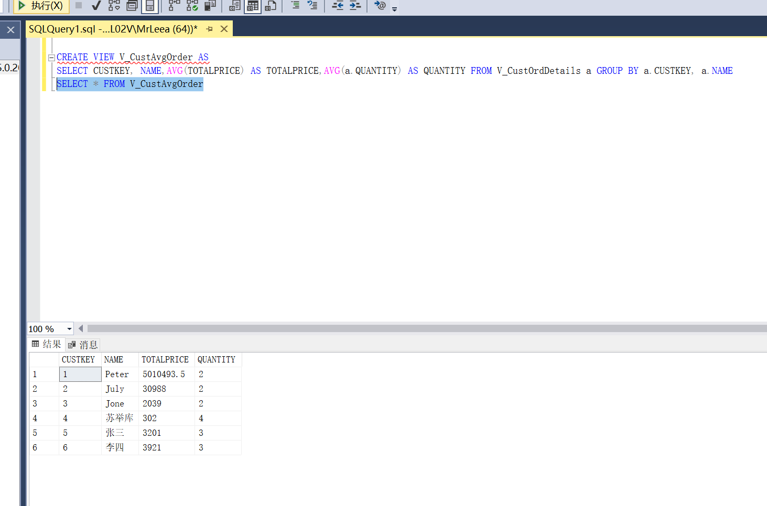

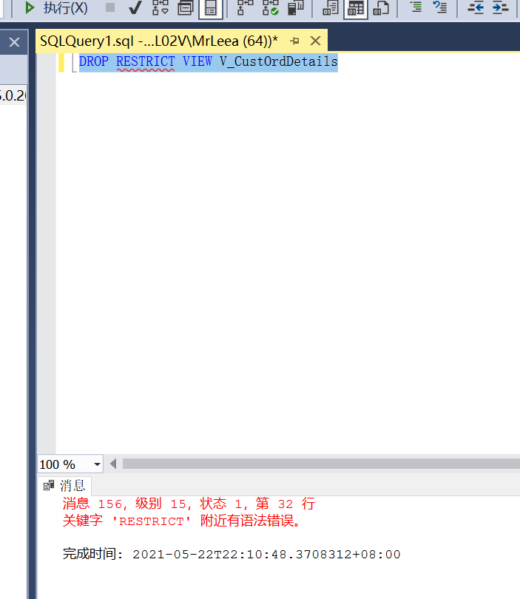
因为SQL Server没有RESTRICT/CASCADE删除，执行DROP VIEW V_CustOrdDetails时可以进行删除，但是再次对创建的V_CustAvgOrder使用SELETE语句时会出现错误
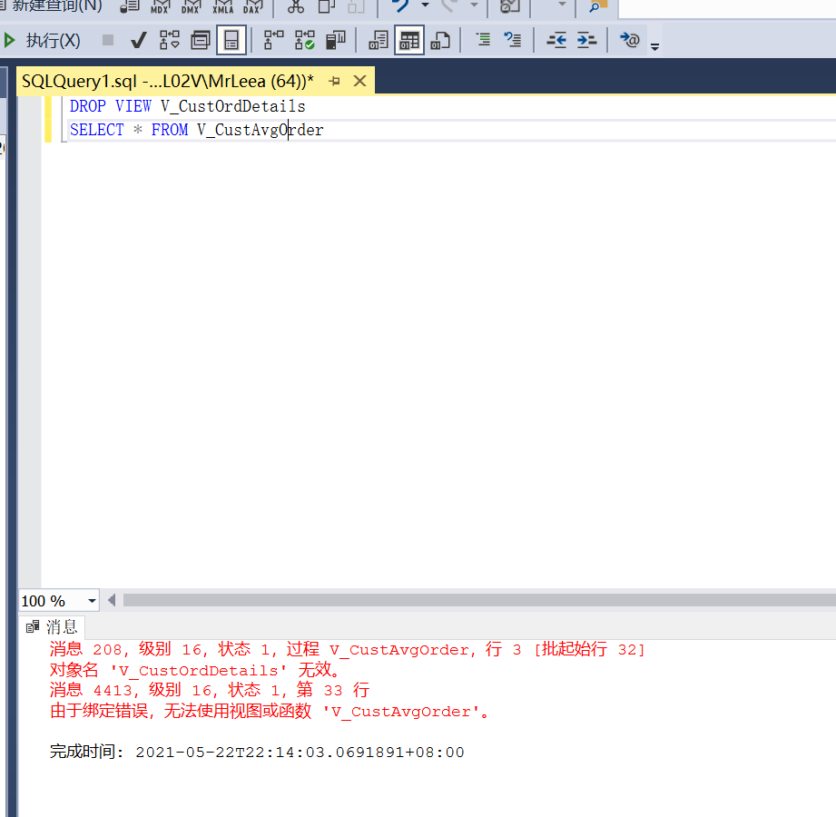

掌握视图更新和WITH CHECK OPTION的高级使用方法
- 创建一个行列子集可更新视图，并利用INSERT、DELETE和UPDATE语句加以验证。
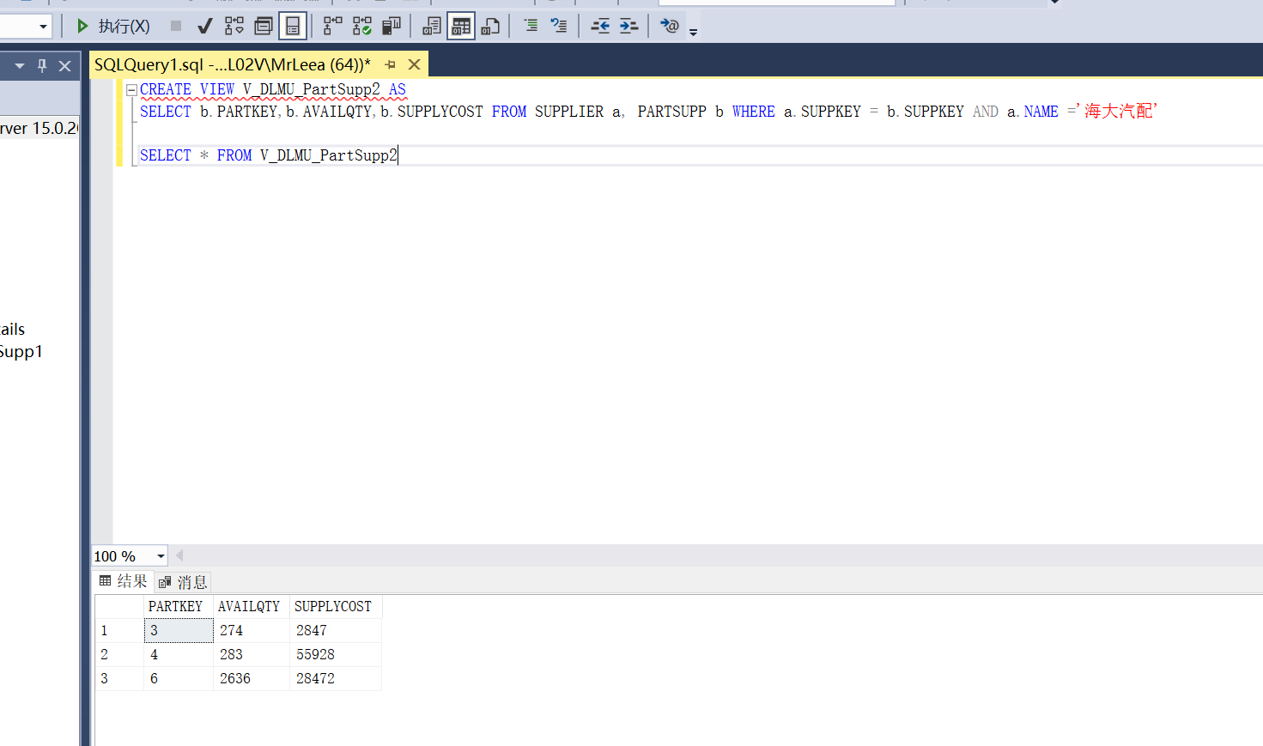
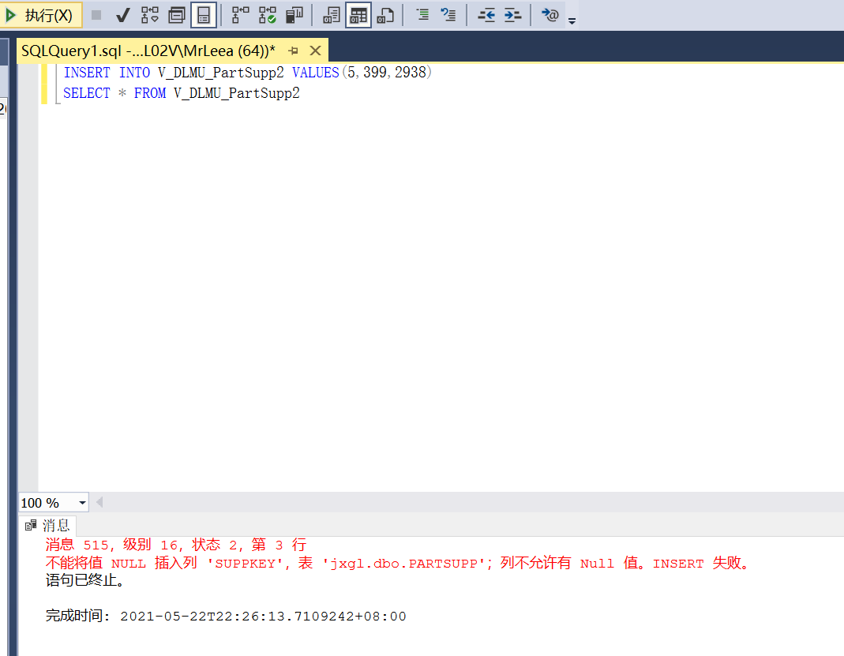
无法对视图进行插入操作，因为视图中多表相连，而PARTSUPP 表中的SUPPKEY未给出不满足该表的实体完整性所以不能完成插入操作
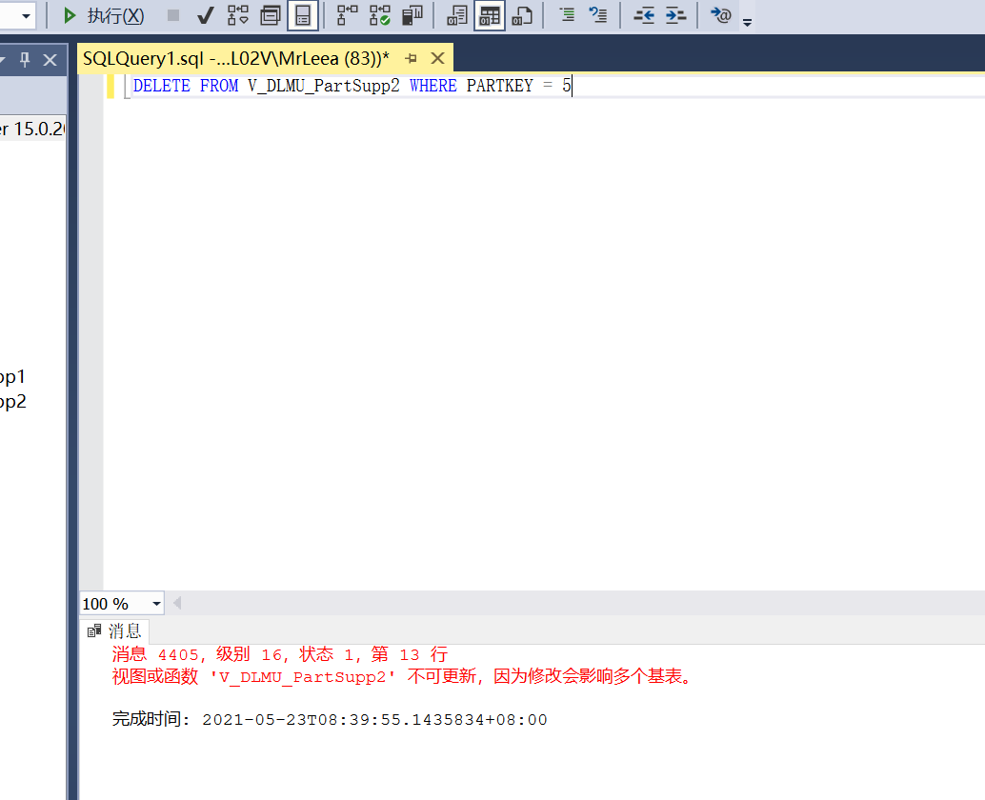
因为创建V_DLMU_PartSupp2时将多表进行连接，无法对该表进行删除的操作。
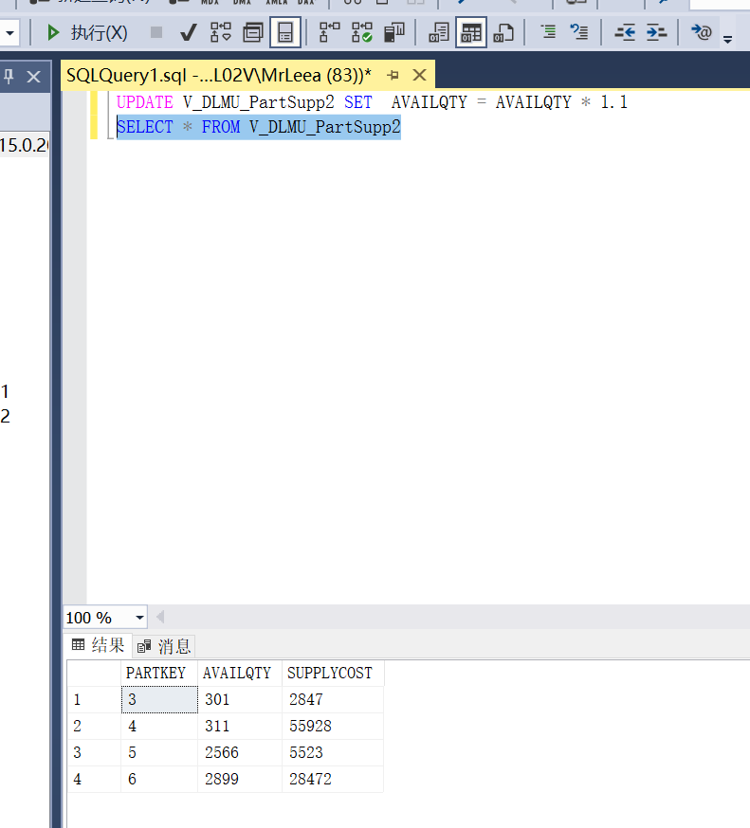
可以对视图进行UPDATE操作，因UPDATE的数据仅存在于一个表中不涉及多表连接的问题。
- 创建视图（WITH CHECK OPTION），并利用INSERT、DELETE和UPDATE语句加以验证。
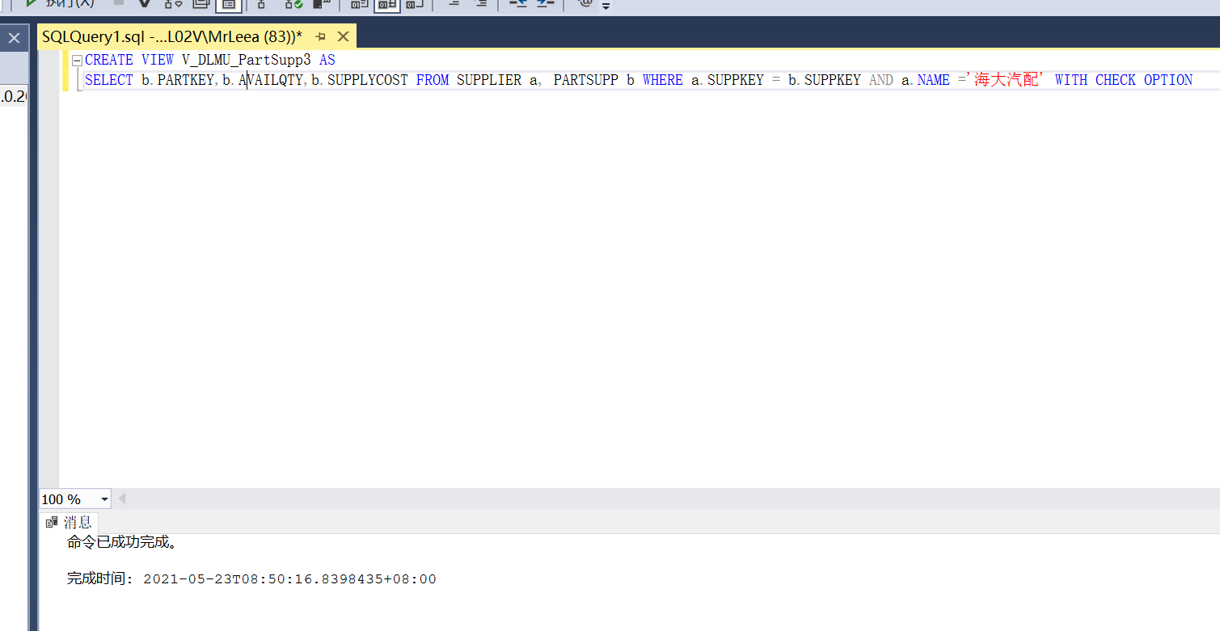

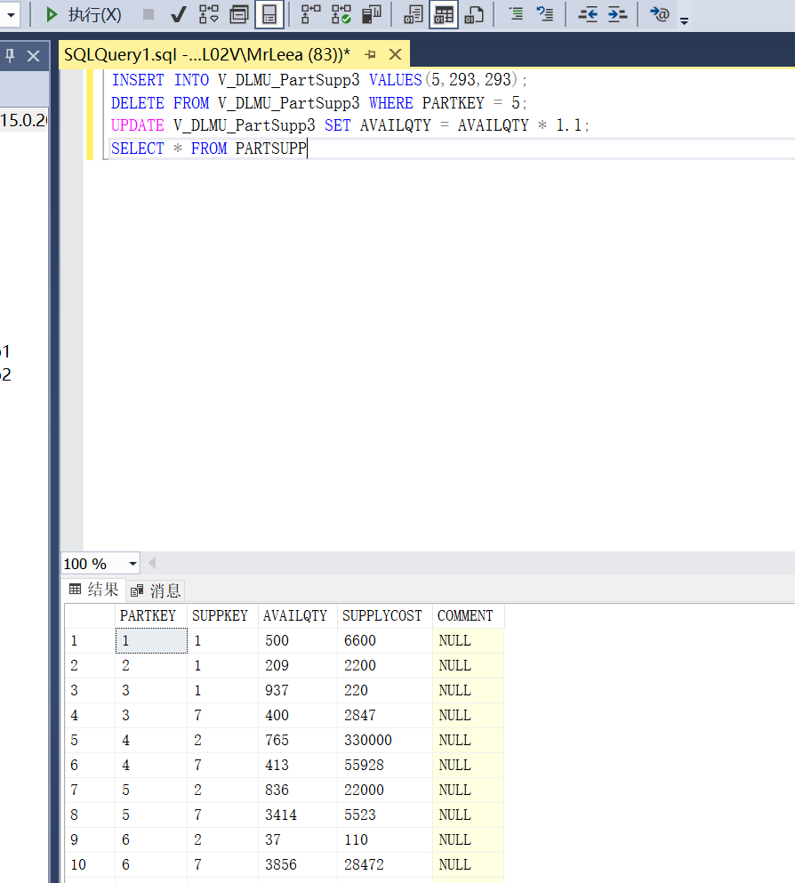
同(4)因为多表相连以及主码的实体完整性的原因无法对视图进行插入和删除的操作，在进行更新的操作的时候效果等同于(4)。
- 创建一个不可能更新的视图，并利用更新语句验证该视图不可更新。
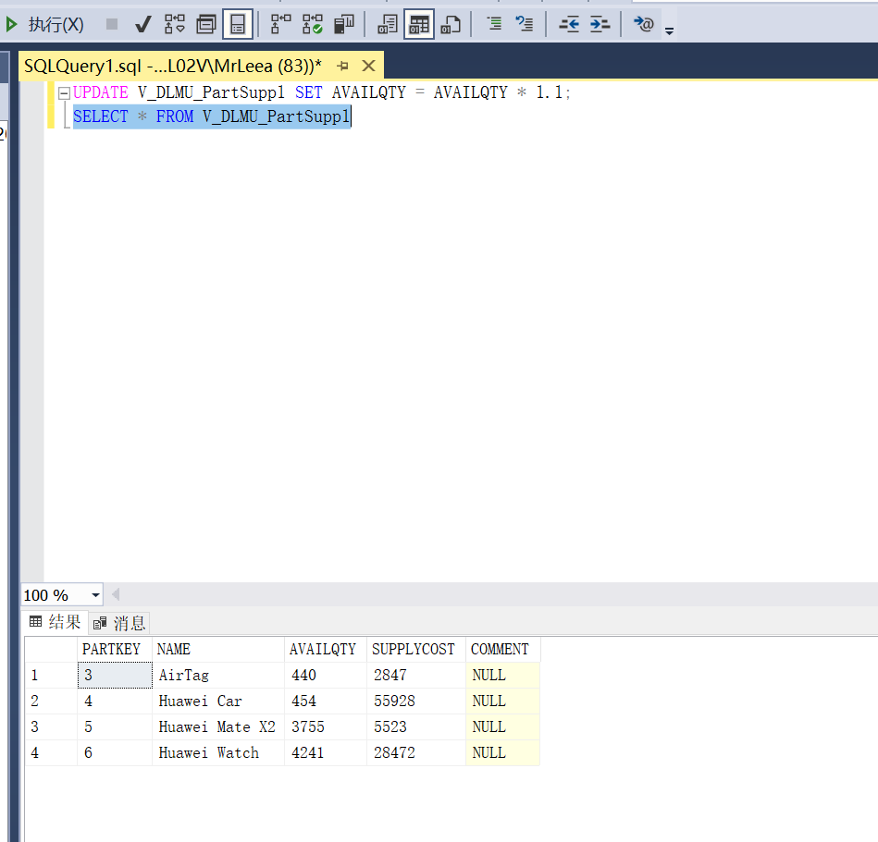
可以对（1）中的视图进行更新的操作

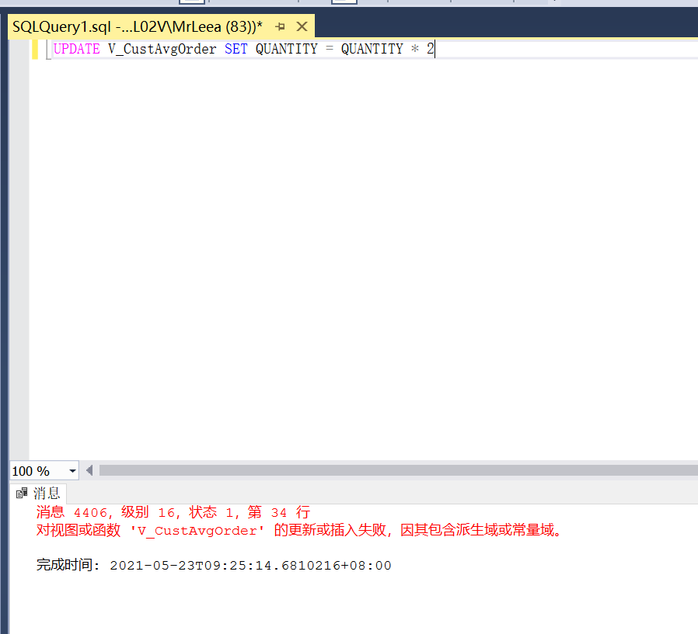
无法对（2）中的视图进行更新操作，因为使用了聚集函数，不能转化为对基本表的更新

总结与体会

实验中出现的问题及其解决方案
- 在使用GROUP BY时需要把除聚集函数以外的所有列名都需写上。
- 在删除视图的时候，使用CASCADE/RESTRICT 删除显示语法错误，以为SQL Server 在删除表中不区分CASCADE和RESTRICT，如果视图存在级联关系，SQL Server可以进行删除，但是对子视图进行插入、删除等操作时会出现错误。
- 在对视图进行INSETRT、DELETE时，出现错误。因为视图创建的时候使用了多表相连，而在使用INSERT语句的时候存在部分主码不存在的显示，不满足实体完整性故无法进行INSERT操作。同时也不能对其进行DELETE操作。
- 在验证 WITH CHECK OPTION时，应当使用对单表进行视图的创建，多表相连的视图无法进行INSERT和DELETE操作，无法验证有无WITH CHECK OPTION时的作用。

总结
通过该实验，掌握了视图的创建、插入、删除、更新的操作，并理解了视图是一张虚表，对原表进行操作的时候，视图也发生了变化。掌握了CASCADE和RESTRICT删除视图的区别，并了解SQL Server不存在该操作，对SQL Server中的语法有了一定的理解，并能指出其与SQL语言的区别。进一步掌握了WITH CHECK OPTION的用法，以及作用。最后加深了对GROUP BY 语句的使用方法。同时复习了聚集函数的用法，知道了哪些视图可以更新，哪些不能更新等。

体会
通过该实验，仍能感觉到对SQL语句的不熟练，例如在DELETE语句的时候经常忘记写FROM，CREATE VIEW 语句出现忘记的现象。这些只能通过在课上认真听讲，下课不断的加深记忆。同时SQL Server语言和SQL语言出现不同，这些都是需要我们在不断地试验中去区分开。在验证WITH CHECK OPTION 时出现的问题需要进行更多的实验来进行分析等。
附1： SQL视图语句

- 创建视图（省略视图列名）。
创建一个“海大汽配”供应商供应的零件视图V_DLMU_PartSupp1，要求列出供应零件的编号、零件名称、可用数量、零售价格、供应价格和备注等信息。

- 创建视图（不能省略列名的情况）。
创建一个视图V_CustAvgOrder，按顾客统计平均每个订单的购买金额和零件种类数量，要求输出顾客编号，姓名，平均购买金额和平均购买零件种类数量。

- 删除视图（RESTRICT / CASCADE）。
创建顾客订购零件明细视图V_CustOrdDetails，要求列出顾客编号、姓名、购买零件数、金额；然后在该视图的基础上，实现（2）中的视图V_CustAvgOrder；
然后删除利用RESTRICT选项删除视图V_CustOrdDetails，观察现象，并解释原因。
利用CASCADE选项删除视图V_CustOrdDetails，观察现象，并检查V_CustAvgOrder是否存在？解释原因？

- 创建一个行列子集可更新视图，并利用INSERT、DELETE和UPDATE语句加以验证。
创建一个“海大汽配”供应商供应的零件视图V_DLMU_PartSupp2，要求列出供应零件的编号、可用数量和供应价格等信息。
然后通过该视图分别增加、删除和修改一条“海大汽配”零件供应记录，验证该视图是否是可更新的？

- 创建视图（WITH CHECK OPTION），并利用INSERT、DELETE和UPDATE语句加以验证。
利用WITH CHECK OPTION 选项，创建一个“海大汽配”供应商供应的零件视图V_DLMU_PartSupp3，要求列出供应零件的编号、可用数量和供应价格等信息。
然后通过该视图分别增加、删除和修改一条“海大汽配”零件供应记录，验证WITH CHECK OPTION是否起作用？并比较第（4）题与本题结果有何异同？

- 创建一个不可能更新的视图，并利用更新语句验证该视图不可更新。
第（1）题中创建的视图是可更新的吗？第（2）创建的视图是可更新的吗？分别通过SQL更新语句加以验证，并说明原因。

